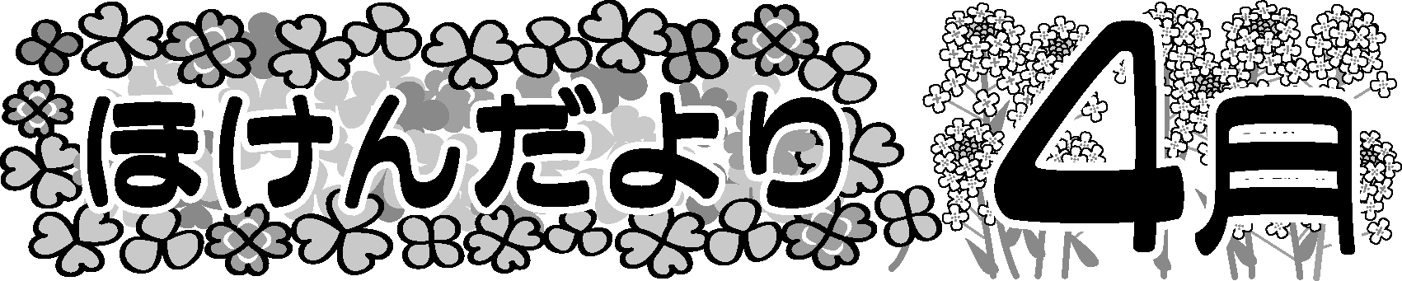
大阪市立
阪南中学校
H30.4.9

保健室もほけんだよりもよろしくお願いします！
新入生のみなさん初めまして。２年生と３年生のみなさんは、今年もよろしくお願いし
ます。今年１年、みなさんの心や体の成長や健康を管理する養護教諭の高田です。私は、
阪中に来てもう３年目を迎えます。今年の３年生がちょうど１年生の時に、ドキドキしな
がら中学校の正門を通ったことをとてもなつかしく感じます。これから、１年間、「ほけん
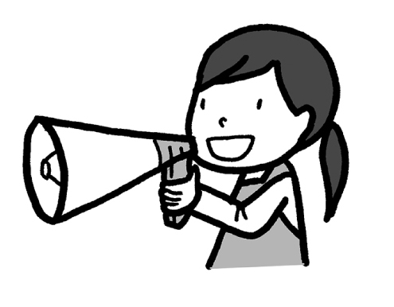
だより」を活用しながら、みなさんに心や体の健康のあれこれを伝えていきたいと思っていますので、よろしくお願いします。
4月と５月の健康診断予定
※１年生と３年生の内科検診は、宿泊前検診も兼ねています。上記日程により検診が受けられない場合は、後日、学校医の医療機関にて検診となります。
※二測定と内科検診のクラスごとの実施日については、担任を通じてお知らせします。

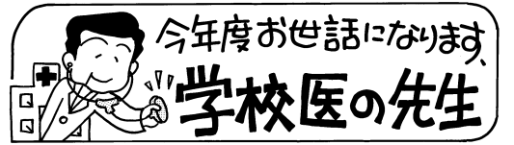

昨年度からの変更はありません。
◆内科 菅 保夫（すが やすお）先生（すが内科クリニック）
◆眼科 吉田 雅子（よしだ まさこ）先生 （吉田眼科医院）
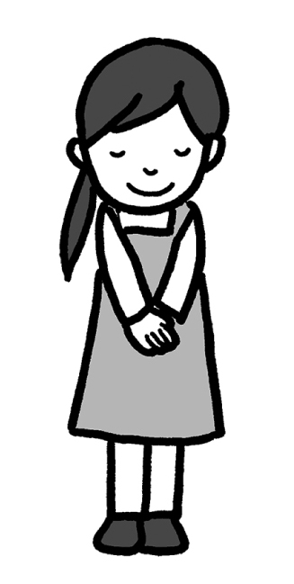
◆耳鼻咽喉科 川﨑 薫（かわさき かおる）先生（川﨑耳鼻咽喉科）
月 | 火 | 水 | 木 | 金
９  始業式  対面式 | １０  視力検査（全）  聴力検査  （１・３年）  二測定  （２・３年） | １１ | 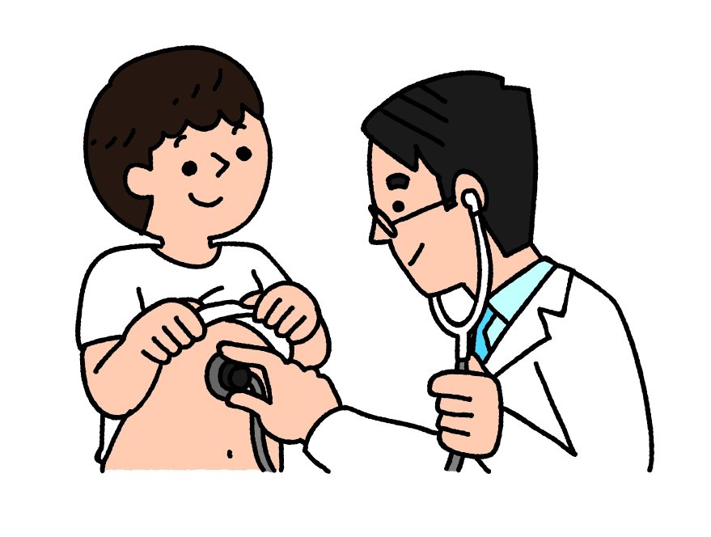  １２ | １３  1年内科検診  （２クラス）
１６  ２年歯科検診  （４クラス） | １７  １年内科検診  （４クラス） | １８  3年内科検診  （４クラス） | １９  3年内科検診  （３クラス）  1年内科検診  （１クラス） | ２０  ２年歯科検診  （３クラス）
２３  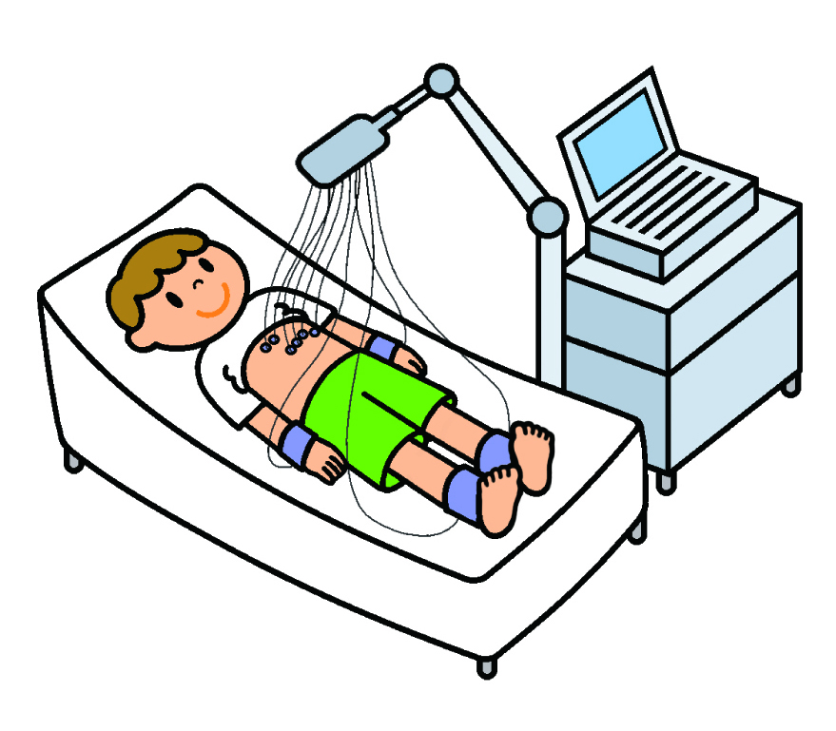  心臓検診  （１年）  （２・３年の一部  対象者） | ２４ | ２５ | ２６ | ２７
３０ | １  ２年内科検診  （４クラス） | ２  ２年内科検診  （３クラス）
◆歯科 宮田 友晴（みやた ともはる）先生（宮田歯科医院）
◆薬剤師 粕谷 真総（かすたに まさふみ）先生（しらかば薬局）

＜保護者のみなさまへ＞
学校医の指導により、正確で迅速に検査を行うため、側わん検診では、男子は上半身はだか、女子は下着1枚着用で８～９人程度、男女別に横に並んでの一斉検診を実施します。各種健康診断においてプライバシーを配慮した対応を心がけたいと思いますので、ご理解よろしくお願いします。
各種健康診断等において身体面や精神面での配慮がお子様に必要な場合は、ご相談ください。また、ご不明な点等ありましたら、保健室の高田までご連絡をお願いします。

＜２年生の保護者さまへ＞
本日、お子様を通じて各種健康診断に必要な書類をお渡ししていますが、お渡しした封筒の提出書類一覧にて、保健調査票と記載すべきところを保健室用緊急連絡票（中断から保健調査票①）と保健調査票②と誤って記載しています。大変申し訳ありませんが、正しくは、保健調査票となりますので、よろしくお願いします。

